C语言程序设计
校级精品资源共享课

年
度
总
结
报
告

项目名称：校级精品资源共享课
学 院： 信息工程学院
负 责 人： 邓沌华
时 间： 2016年12月

年度总结报告
《C语言程序设计》是计算机及其相关专业的一门重要的专业基础课。C语言作为一种程序设计语言，兼有低级语言和高级语言的双重优点，在系统软件和部分应用软件的开发中具有较强的实用性，因而成为高等学校程序设计课程的首选语言，也为进一步学习其他高级程序设计语言及相关后继课程打下坚实的基础。
本课程的学习能够让学生更好地了解计算机的工作原理，了解软件生产的特点和生产过程，才能在工作中与程序开发人员更好地沟通与合作，开展本领域中的计算机应用，开发与本领域有关的应用程序。同时，学习C语言的过程也是锻炼学生的逻辑思维能力，培养分析问题、解决问题的能力的良好途径。为此，本课程得到了我校相当多的学院的重视，据不完全统计，近两年来我校有物流工程、信息管理、动画设计、保险、金融、投资、信用管理、大数据等十余个院系或专业均开设了《C语言程序设计》这门课程，具体教学任务由信息工程学院承担。信工学院各级领导非常重视这门课程的建设，专门成立了教学团队，决心以良好教学质量为全校开设有本课程的院系服务。
随着教育部“高等学校教学质量与教学改革工程”的启动，我校精品资源共享课的建设提上议事日程。经过一段时间的积累和建设，《C语言程序设计》课程在教学队伍、教学内容、教学方法、教材建设及教学管理等方面都取得了一定的成绩，并于2015年初正式被评为校级精品资源共享课。一年来，教学团队所有成员兢兢业业，努力探索，积极推动本课程的各项改革，在此，谨对这一年来的工作总结如下：
一、项目执行情况
1、课程建设的基本理念
（1）本课程建设力争体现现代化教育思想，符合科学性、先进性和教学的普遍规律，形成自我特色。
（2）正确把握C语言程序设计课程的特点，准确把握课程性质、教学任务、教学目标、研究对象等，对课程的体系及内容有总体的认知，强调理论与实践的密切结合，注重理论的实用性，在教学内容和教学环节中加大实践教学内容，在实践教学中培养学生的创新思维和实践能力。
（3）适应社会对人才培养的需求，加大教学方法改革的力度，广泛吸收先进的教学经验，充分注重教学内容的及时更新，保证教学内容与实际需要相适应， 尽量满足各院系开设本课程的初衷以及培养不同人才的需要。
（4）积极倡导自主学习、合作探究的学习方式。要根据C语言程序设计的学习特点，关注学生的个体差异和不同的学习需求，充分激发学生学习的主动意识和进取精神，引发学生的学习兴趣。教学内容的确定、教学方法的选择、评价方式的设计，都要有助于学生自主学习、
合作探究的学习方式的形成，并以此激发学生的创新精神和实践能力。
（5）积极引进并合理采用现代信息技术教学手段，使用多媒体课件、电子讲稿及网络助学课件等辅助教学，构成多媒体、网络环境、文字教材和教师讲授有机结合的立体化教学系统。（6）组建高素质的教学队伍。在精品资源共享课的建设中，培养并形成一支高素质的教学队伍，注重用科学的教育教学理念、先进的教学方法和手段提高教学质量与教学效率。

2、教学队伍建设
根据《C语言程序设计》课程的教学需要，结合我院师资队伍情况的现状，我们建立了一支稳定、精干的、年龄、职称、学历结构合理的教师队伍。
《C语言程序设计》课程的负责人是邓沌华，主讲教师有桂超、宋莺、李祥、高见元。《C语言程序设计》课程的负责人及承担本门课程授课任务的全体老师本着教书育人、为人师表的宗旨，努力钻研，不断进取，团结互助，共同进步。
课程负责人：邓沌华，女，中共党员，副教授，出生于1976年8月，曾经担任过《数据结构》精品课程建设负责人。长期以来一直工作在教育第一线，从事计算机基础教学和计算机专业教学。近五年来讲授的主要课程有《C语言程序设计》、《数据结构》、《计算机文化基础》等专业课； 共指导毕业论文20余篇。非常注重教学研究，积极探索教学改革的途径，教书育人，教学效果优秀，受到学生们的一致好评。
主持了湖北省教育科学“十二五”规划课题《计算机本科人才程序设计与创新能力培养研究》，已顺利结题。正在主持湖北省教育厅人文社会科学项目《基于句法类型推演的汉语复句中分句的自动识别研究》；在公开刊物发表各类学术论文14篇；2015及2016年度分别获得校优秀教学二等奖及三等奖。
主讲教师：桂超，教授，近五年来主要讲授的课程有《C语言程序设计》、《数据结构》、《程序设计基础》等专业课，承担所讲授的课程的全部实验部分；主持省教育厅科研课题1项：技术创新项目，编号2004J001，经费6万元，已结题；校级课题3 项：经费共计5千元，已结题；主编规划教材3部：《JAVA语言程序设计》，人民邮电出版社，2005年，《C语言与程序设计》，华中科技大学出版社，2006年，《数据结构》，武汉大学出版社，2006年；在《Computer and Communication》、《ICONIP2006》、《PDCAT2005》、《ICCSE2007》、《计算机工程与设计》、《计算机应用研究》、《计算机仿真》、《微计算机应用》等国内外期刊、国际学术会议上公开发表论文28篇，其中SCI检索1篇，EI核心检索3篇，ISTP检索4篇；在Ad Hoc网络方面，发表了与本项目相关的研究论文8篇，参加与本项目相关的研究项目2项，其中国家自科基金项目1项（N0.90304018）省科技厅自然科学基金（2004ABA014）1项，在Ad Hoc 网络方面积累了一定的开发知识和研究经验。
主讲教师：宋莺，博士研究生，副教授，近几年来主要从事基于软件设计理论、计算机科学、嵌入式系统软件开发等方面的教学和科学研究工作，主持了湖北省教育厅科学技术研究计划2项；主持完成校级教研项目2项。参加相关领域的国家863项目3项、国家自然科学基金研究项目2项、武汉市科技攻关项目1项。2010年以来在《IEEE文集》、《武汉大学学报》、《武汉理工大学学报》、《计算机应用研究》、《计算机工程》等国内外重要专业学术期刊及国际学术会议上发表学术论文10余篇，其中4篇被EI收录，2篇被ISTP收录。
主讲教师：李祥，讲师，近五年来主要讲授的课程有《C语言程序设计》、《数据结构》等专业课，承担所讲授的课程的全部实验部分，教学效果优异，多次获得校优秀课堂教学一等奖，指导学生在“蓝桥杯全国软件和信息技术专业人才大赛”、“中国高校计算机大赛团体程序设计天梯赛”等各类赛事中获得国家级、省级奖项若干。
主讲教师：高见元，讲师，近五年来主要讲授的课程有《C语言程序设计》、《数据结构》、《算法设计与分析》等专业课，承担所讲授的课程的全部实验部分，教学效果良好，曾获“青年教师授课大赛”三等奖，指导学生在“蓝桥杯全国软件和信息技术专业人才大赛”、“中国高校计算机大赛团体程序设计天梯赛”等各类赛事中获得国家级、省级奖项若干。
在学院领导的关心和帮助下，本课程的教学团队在逐渐壮大，师资队伍结构日趋合理，形成一支老中青相结合、素质较高的教学梯队，呈现出以下特点：
（1）教学团队中的教师，有较强的责任感，团结协作，取长补短，知识结构和年龄结构合理，整体学术水平与教学能力较高。
（2）教师队伍知识结构合理，课程负责人1人，主讲教师4人。其中教授1人，副教授2人，讲师2人，高级职称教师占主讲教师60%；硕士学历以上教师占80%；中青年教师比率达80%。
（3）指定完善的中青年教师培养计划：青年教师每年利用寒暑假，进行IT企业相关的计算机新知识培训学习；要求所有青年教师必须承担实验教学任务，要求他们调试教材和主要参考书目中的典型程序，通过实验指导、软件设计培养他们的程序设计、程序调试、发现问题和解决问题的能力，根据积累的经验，要求设计实验题目，编写实验指导书；教学经验丰富和高职称的教师与青年教师结成帮带对子，制定帮带计划，通过试讲、观摩、资源共享和经验交流等方式，培养青年教师的教学能力，坚持集体教研，针对教学中的典型问题，组织教师开展教学研究，共同学习最新前沿知识，研讨与实施课程改革，交流教学经验，并实现教研活动的计划性、经常性与规范性，坚持相互听课制度，开展评教活动，每学期听课至少八节，每年至少撰写论文一篇，必须至少参与一项科研项目。在近几年的教学工作中，中青年教师的教学水平得到了较为明显的提高。

3、课程教学改革与教学研究
（1）教学改革的指导思想
根据时代的需要，科学技术发展的需要和学生个性发展的需要进行职业分析，通过开展高等教育的课程体系整体改革，探索二十一世纪对高等教育的人才规格的要求，对高等教育的培养目标进行再定位。根据新的培养目标的要求，建立以综合素质为本位的目标体系，通过课程体系的整体改革体现不同院系的多元化目标，适应不同类型生源，拓展课程教育功能。
在课程建设初期，课题组全体教师从学科和专业建设的总体规划出发，充分研究计算机专业的培养方案，并考虑了学校其它院系的需求，分析《C语言程序设计》课程在整个专业培养体系中的地位和作用，经过充分调研与讨论，课题组成员充分认识到《C语言程序设计》不仅是对计算机程序设计技术要求较高的计算机及其相关专业的重要的基础核心课，也是学校其它许多专业一门重要的专业基础课及专业选修课。它对培养学生的专业兴趣及整个专业培养目标的实现具有战略地位。为此，我们进一步理清了本课程与整个专业培养体系中其它课程（群）之间的关系，让所有课程组成员明确《C语言程序设计》精品课程建设必须克服单门课程建设的片面性，避免单一课程内容膨胀或存在疏漏，努力做到理论与实践并重。
确定方案后，我们与系专业建设小组进行了充分的沟通，对原先的专业培养方案及教学大纲进行了调整，新编了《C语言程序设计教学大纲》，《C语言程序设计实验教学大纲》，《C语言程序设计考试大纲》，使得各教学环节更加合理，以便学生通过本门课程的学习，能够掌握C语言的基本语法规范与编程技巧与程序设计理念，掌握软件设计的基本原理、步骤与方法，从而实现我们的专业培养目标。
在确定了《C语言程序设计》课程建设方案后，课程组负责人召集课程组成员，就课程建设分工进行讨论。在分工的过程中，我们充分考虑到各成员的优势，让职称高的老师总体负责课程建设规划，让具有丰富教学与实践经验的老师担任主讲教师，让具有很强动手能力的老师承担实验设计及网络教学资源建设。经过协商，课程组分工如下：
姓 名 | 职 称 | 承 担 任 务
桂超 | 教授 | 课程建设总体规划
邓沌华 | 副教授 | 课程建设、教案编写、主讲
宋莺 | 副教授 | 课程建设、教案编写、主讲
李祥 | 讲师 | 课件制作、上机辅导与答疑、主讲
高见元 | 讲师 | 教学网站制作、试题库建设、主讲

（2）合理安排理论教学内容
本课程的主要任务是让学生掌握C语言程序设计的理论基础，并在此基础上培养学生的实践能力，为相关后继课程的学习与研究奠定基础。据此，这门课程的内容应主要包括以下两个方面：一是C语言基础理论。这一部分主要是向学生传授C语言的基本语法规则、函数的定义和使用。二是程序设计方法。课程内容主要针对学生实践能力的培养和形成，帮助学生初步形成独立分析问题、解决问题的能力。
教学内容遵循高等教育特点，理论教学以“必须、够用”为度。具体内容有： C语言概述；数据类型、运算符与表达式；顺序程序设计；选择结构程序设计；循环控制；数组；函数；指针；结构体；预处理命令。正确处理课程内容的基础性与先进性，使基础理论不断丰富内涵，与新知识内容（理论）、先进的技术（技能）有科学的联系。各部分教学内容以理论实践结合的方式讲授，根据各个章节的性质合理安排理论实践教学的时间比例。计算机专业课程的总课时为72，其中理论为50课时，实验为22课时；非计算机专业课程的总课时为54，其中理论为36课时，实验为18课时，目的都是使学生掌握一门高级程序设计语言，学会利用C语言解决一般应用问题。
本课程知识模块及学时分配如下（以54学时为例）：
模块 | 内容 | 知识点 | 学时
1 | C语言概述 | C语言的特点、基本结构、 C程序的运行过程、 C程序的语法规则、C程序的开发过程 | 6
2 | 数据类型及其运算 | 标识符的定义、C语言的数据类型、 C语言的基本数据类型、各种修饰符与基本数据类型的组合方式、各种数据类型表示的数值范围以及数据所占内存空间的大小、常量、变量、运算符与表达式、算术表达式中数据间的混合运算与类型转换、数据类型的隐含转换和强制转换、 赋值运算符与赋值表达式、条件运算符和条件表达式 | 8
3 | 程序设计结构 | 程序的三种基本控制结构、顺序执行语句、表达式语句、函数调用语句、复合语句和空语句、格式化输出函数printf()的使用方法、格式化输入函数scanf()的使用方法、单字符输入函数getchar()和输出函数putchar()的使用方法、关系运算符及其优先次序、逻辑运算及其优先次序、if语句的各种格式、if语句的嵌套使用、switch语句的使用方法、break语句在switch语句中的应用、while语句的使用格式和注意事项、do-while语句的使用格式和注意事项、for语句的使用格式和注意事项、break和continue语句在循环语句中的应用、循环结构的嵌套、使用goto语句实现循环结构、穷举法程序设计方法、迭代程序设计方法 | 14
4 | 数组 | 一维数组的定义、引用和初始化、一维数组的应用：查找方法（顺序查找、二分查找）和排序方法（冒泡排序、直接插入排序和直接选择排序）、二维数组的定义、引用和初始化、字符数组的定义、引用和初始化、字符串数组的定义、引用、初始化和赋值操作 | 6
5 | 函数 | 函数的定义与调用方法、函数的返回值与函数类型、被调函数的声明方法、外部函数和内部函数的概念和定义方法、内部变量和外部变量、内部变量的存储类型（自动内部变量、寄存器内部变量、静态内部变量）、外部变量的存储类型（静态外部变量和非静态外部变量）、函数的数据传递（传值调用、传址调用和通过外部变量传递数据）、数组作为函数参数、递归函数运行过程和设计方法 | 10
6 | 指针 | 指针变量的定义、指针运算符（取地址运算符“&”和取内容运算符“*”）、指针变量的初始化、指针变量的各种运算、指针变量与一维数组、指向多维数组元素和指向分数组的指针、字符串指针变量、字符串的表示和引用 | 4
7 | 编译预处理 | 无参宏定义方法、带参宏定义方法、条件编译的使用、文件包含的使用 | 2
8 | 结构体 | 结构体类型声明、结构体变量的定义、引用和初始化、结构体变量作为函数参数、结构体数组的定义和引用、 | 4

（3）加强实践教学
实践教学是增强学生实践能力，培养学生动手能力，提高学生综合分析问题、解决问题的能力最有效的方式。实验课是帮助学生理论联系实际，巩固和复习所学过的知识，掌握实际操作技能和树立严谨的学风的重要教学环节。
实践教学内容以实用能力为培养主线，突出学生能力的培养，并能及时加入先进的技术。在实践环节中，让学生真正做项目，培养学生的实践和动手能力。改验证性实验为综合性实验。取消注重结果的验证性实验。选择典型的注重过程的综合性实验，使学生在实验中体会到《C语言程序设计》课程的思维方式和解决问题的方法，从而提高分析问题和解决问题的能力。
实践教学内容有：C语言的编程环境；数据类型、运算符和表达式；顺序结构程序设计；选择结构程序设计；循环结构程序设计；有关数组的程序设计；有关函数的程序设计；有关指针的程序设计。
在实践教学中，教师通常布置一定的任务，让学生利用所学过的知识去探讨解决问题的方法，增加探究式实验的比重。每次实验之后都要书写实验报告，并将实验报告的成绩纳入期末考试的成绩之中，使学生的书写研究与实验报告的能力不断增强。

（4）重视教材及相关条件建设
注重教材与课程内容、人才培养目标的要求相适应，且重视实验教材建设，选用了高质量与理论教材配套的实验教材。理论教材《C语言程序设计》和实践教材《C语言程序设计题解与上机指导》 这两本教材都是计算机系列教材，清华大学出版社出版，谭浩强主编。教材注重学生基本技能、实践操作能力的培养与训练。内容紧凑合理，使用过程中得到教师和学生一致好评。
采用现代化教育手段的运用，极大地提高了教学的直观性，生动性课程的全部教学均采用多媒体教室和多媒体实验室，有配套的多媒体课件，教学效果好。
为学生自主学习和研究性学习指定了适合的文献资料。为学生提供了多媒体教学资源供学生课后查阅复习。大量的课外学习资料可通过机房从INTERNET获得。现代教育技术的应用，缩短了授课时间，提高了单位教学效率，增加了信息量，丰富了教学内容，还激发了学生学习的兴趣，收到了好的教学效果。相关网址有：
http://www.72up.com/c.htm
http://www.eastedu.com.cn/ncre/index.asp?
http://c.biancheng.net/cpp/u/shuju/
http://bbs.csdn.net/forums/C/
http://www.dotcpp.com/
实验教材：实践课配套教材主要以《C语言程序设计题解与上机指导》为指导，这本书是计算机系列教材，清华大学出版社出版，谭浩强主编。注重各模块的操作，强化学生的综合应能力。
在实践教学条件的建设上，我们做到了：邓沌华、李祥等教师亲自主持和设计了本课程的实验教学内容、形式和要求；学校现有教学需要的实验室，实验室配备多媒体教学环境；实验教学环境和设备能够满足本课程的教学要求，能够开出综合性实验、设计性实验；学院提供了学生课余上机用机房，方便学生的综合练习，锻炼了学生的综合应用能力，使学生更好地将理论与实践相结合；为了满足个性学习的要求，还开设了难度大、水平高的选作实验。

（5）改进教学方法与教学手段
在教学方法和教学手段的研究及改进过程中，始终围绕“厚基础、宽应用、重创新”的课程教学目标，不断研究和引进新的教学方法和先进教学手段，注重并着力加大学生的“理论基础、动手能力和创新意识”的培养，保证了教学效果和教学质量的不断提高。在不断研究教学方法和改进教学手段的同时，注重在调动和发挥学生学习的自觉性、积极性和主动性的基础上，加强教师为指导和服务作用，实施以学生为主体的启发式、讨论式、并具有应用能力和创新意识培养的一整套教学方法。具体方法如下：
1）实施开课前的学习“动员机制”：本课程的开设关系到学生专业基础理论建立、知识体系的形成、应用和创新能力的培养，学生未来发展的走向等一系列全局性问题。这些必须在开课前给学生做一简要的学习动员，让每位学生都应该清楚， C语言将是关系学生未来成功与否的重要因素，同时让学生明确C是一门实践性很强的软件开发工具，非常实用，必须在平时多下功夫进行实践。
2）坚持“启发式”、“讨论式”和“任务驱动的教学方式”：“启发式和讨论式”教学方法是实践证明行之有效的教学方法。课程组在教学实践过程中，始终把“启发式和讨论式”教学方法贯穿于实际教学工作中，突出学生在学习过程中的主体和主人地位，充分发挥学生的主观能动性，而老师作为指导者和服务者，保证学生在学习过程中的创造思维和创新意识不受任何约束，将教、学与创造融为一体。“任务驱动”是指教学全过程中，以若干个具体任务为中心,通过完成任务的过程，介绍和学习基本知识和技能.是一种建立在建构主义教学理论基础上的教学方法.适用于培养学生的自学能力和相对独立的分析问题、解决实际问题的能力。
3）拓展课堂授课内容，扩大学生知识面，激发学生学习热情：课程组在授课过程中，除了按照大纲讲授规定的教材内容之外，力争把与本课程相关的其它专业知识群、边缘学科等介绍给学生，以开阔他们的知识视野，激发他们的学习兴趣和意志。
4）把科研成果展现给学生，把科技创新思想渗透进教学过程。在授课的过程中，经常性地将自己的科研成果或科技发展的重大成果以及科研思维方式和创新发明方法介绍给学生，使他们在学习专业课程的同时学会怎样关注科学发展、怎样关注科学研究和发明创造等，这些潜移默化和熏陶对于学生今后的成才是至关重要的。5
5）改革考试方式：“应试”教育带来的弊病是考什么老师教什么，考什么学生学什么，把考试过关和分数视为最终学习结果和教学质量的评定。这既给教师教学和学生学习带来了很严重的负面影响，又严重地限制和阻碍了教与学过程的创新和进步，是目前教育创新的瓶颈，必须坚持改革。在本课程的教学过程中，根据其特点研究和提出了“厚基础、宽应用、重创新”的考试模式，从理论水平、实验操作能力、创新应用能力等各个方面综合考察学生的成绩，使考试的导向与提高教学质量、培养高素质人才直接挂钩。

6）不断改进教学方法，积极采用现代教学技术：在编写教案和教学过程中，教师们充分考虑到《C语言程序设计》课程的课程特点，在教学过程中充分利用网络和多媒体技术，制作了所有章节的教学课件，将抽象深奥的原理、知识用形象直观的动画展示出来，使得所将内容学生容易接受和理解。同时，还建设了精品课程的网站，将所有教学文件、教学课件、实验项目以及课后习题参考答案通过网络发布；每位任课老师为每个授课班级建立专用QQ群，利用群进行作业的发布与批改，进行网上交流和辅导，为学生的个性化学习创造了有利的条件。
7）课程组教师相互交流，取长补短。我们在平时教学过程中，经常组织课程内教师相互听课，鼓励实验教师与主讲教师保持同步，并让年轻教师作为主讲教师的助教，一方面加速了年轻教师的成长，另方面也很好的壮大了团队。

（6）注重教学效果
《C语言程序设计》课程以强大的教师队伍，新颖的教学内容，先进的教学条件，科学的教学方法，现代的教学手段和良好的教学效果获得了校内专家和学生的好评。学生对课程组教师的教学水平及教学效果评价优良，主讲教师每一年的学生评教得分均在90分以上，特别是李祥老师的教学效果在所有开课班级有口皆碑，多次获得校优秀课堂教学一等奖，邓沌华老师也曾数次获得该奖项的二等奖，高见元老师在青年教师授课大赛中获得三等奖。学生反映课程组教师备课认真、教学内容更新及时，教学方法和手段灵活多样，辅导学生上机实验耐心细致，敬业意识强。特别是《C语言程序设计》各个QQ群的建立，受到学生广泛欢迎与好评，对帮助学生巩固掌握课堂所学知识，加深理解算法思想起到了很好的辅助教学作用。

二、项目建设取得的标志性成果
（1）明确课程建设的基本理念，前文已有详述。
（2）建立了一支稳定、精干的、年龄、职称、学历结构合理的教师队伍，具有长远发展潜力，前文已有详述。
（3）明确教学改革的指导思想，推进各教学环节改革深入进行，合理安排教学内容，加强实践教学，创造好的教学条件，充分利用先进教学手段和网络教学资源，取得良好的教学效果，前文已有详述。
（4）修订并完善教学大纲，见附件一。
（5）修订并完善实验大纲，见附件二。
（6）修订并完善考试大纲，见附件三。
（7）编写了实验指导书，见附件四。
（8）课程组教师2016年度科研成果汇总：
桂超，论文“Sliding Window Network Coding for Free Viewpoint Multimedia Streaming in MANETs”,发表于“ICYCSEE 2016 Harbin”；
宋莺，论文“A Genetic Algorithm for Energy-Efficient Based Multipath Routing in Wireless Sensor Networks”，发表于“Wireless Personal Communications”，SCI收录；
邓沌华，论文“一种基于改进遗传算法的波长路由算法”，发表于“光通讯研究”（三级）；
（9）指导学生在各类竞赛中获奖情况：
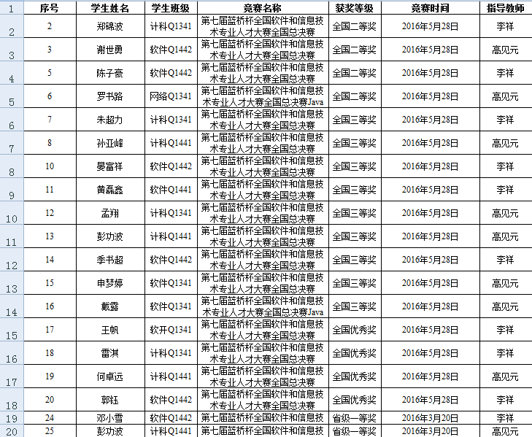

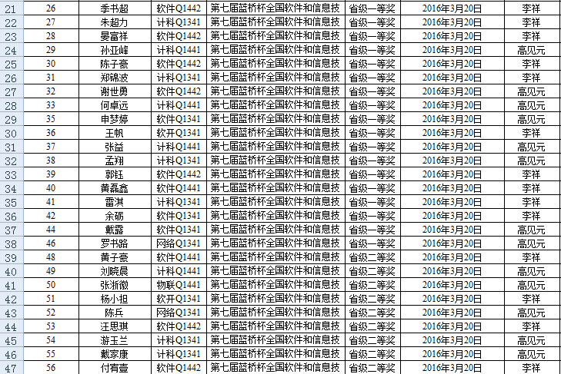
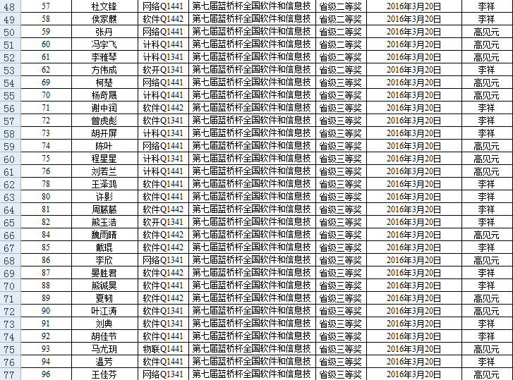

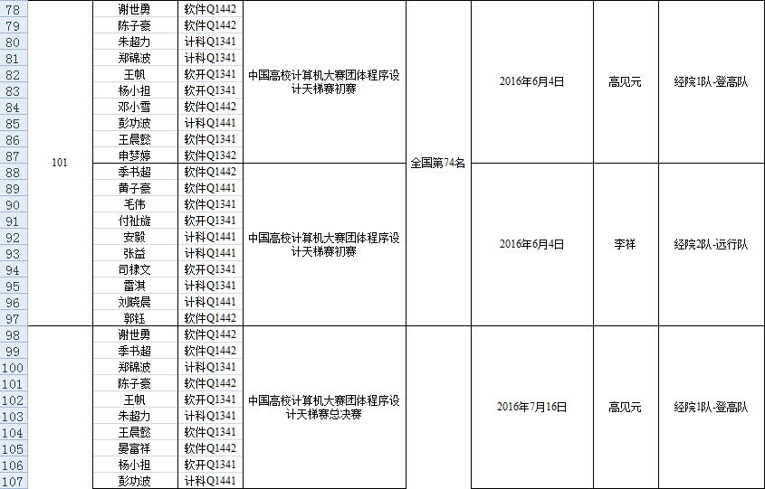
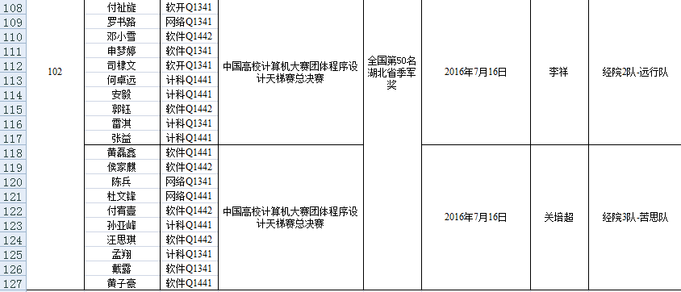
（10）课程组主讲教师李祥获得2016年度校优秀课堂教学二等奖，邓沌华老师获得该奖项的三等奖。

三、项目建设的主要经验、成效及示范带动作用
1、教学内容改革有创意，课程的内容保证了教学的需要。
2、本课程教学内容以理论实践结合的方式讲授，知识体系较为完整，实践性强。理论内容以必须够用为度，实践内容以实用能力为培养主线；突出学生能力的培养，并能及时加入先进的技术。
3、本课程采用多媒体现代化教学手段，建立QQ群用于师生课外交流，理论教学采用启发式、互动式等教学方法；实践教学采用任务式、参与式、发散创新式等教学方法。
4、课件制作精美，符合学生的视觉心理；提示信息详细准确，教学策略灵活，充分体现学生的认知主体作用，促进学生在学习过程中进行积极思考；行文流畅，符合知识的内在逻辑体系和学生的认知结构。
5、重视教学方法与手段的研究，并且积累了一定的经验。
6、能够借鉴科学研究和生产实践中的经验，改进教学方法和手段，取得了明显的效果。
7、课程组成员能够不断学习先进的教学理念，采用先进的教学方法，推动了理论教学与实践教学的改革，取得了明显的效果。

四、项目建设存在的问题及总结反思
目前，我校金融、物流、信管等多个专业都开设有《C语言程序设计》课，在面对不同层次、不同专业学生的教学过程中，我们发现还存在以下问题：
1、学生层次广，个体差异大，为统一授课提出了挑战。
2、学生专业差异性普遍存在。学习本课程的学生，专业分布广，各自对课程的重要性的认识也不同，为了能够将本课程与其它专业课程相衔接，需要任课老师进行专业方面的研究。
3、教师在教学中的主导地位很难动摇。课程教学中教师的中心地位还很难动摇，有些时候甚至是满堂灌，缺乏学生的广泛交流和沟通。
4、创新型人才培养模式地研究有待进一步实践和提高。
5、师资队伍还需要进一步壮大。
6、符合自身特色教材建设滞后，尚未能提供全程教学录像资源。
7、精品资源共享课网站建设有待深入。

五、结语
《C语言程序设计》课程组师资队伍强大，教学能力强，有较高的科研水平和科研能力，在对课程进行了一系列的改革后，使教学效果得到了显著的提高，得到了同行和学生的肯定和好评。我们取得了一定的成绩，但课程组全体教师会一如既往，不懈努力，取得更大的成绩。

附件一

湖北经济学院非计算机专业

《C语言程序设计》课程教学大纲

一、课程基本信息
课程名称：C语言程序设计 课程代码：
课程类别：通识必修课程 学 分：
学 时：54 理论学时：36 实验实践学时：18
面向对象：非计算机专业
先修课程：计算机文化基础

二、课程教学目的与要求
本课程是面向非计算机专业的通识必修课程, 主要讲授计算机程序设计方面的知识, 传授计算机编程、阅读和调试等技能。本课程是计算机文化基础的后续课程, 为相关专业的计算机应用课程学习打下基础。
在学习本课程后, 要求学生能够具备以下知识和技能:
1. 计算机硬件和软件的基础知识;
2. 了解基本数据类型及表示方法;
3. 了解计算机中数据的基本运算;
4. 了解常量的书写方法;
5. 掌握变量的定义和使用方法;
6. 掌握流程控制语句的功能和结构化程序设计方法;
7. 掌握函数和模块化程序设计的基本方法;
8. 理解指针的定义和使用方法;
9. 掌握一维数组、字符串的定义和使用方法, 了解多维数组的基本用法;
10. 熟练掌握结构的定义和使用方法;
通过本课程的学习, 掌握程序设计语言的基本语法, 掌握结构化程序设计方法和模块化编程方法, 对计算机的基础算法有一定了解, 具有一定的程序设计能力、实践动手能力和调试排错能力, 并具有一定的综合应用能力, 根据实际情况设计和编写程序解决问题, 达到国家计算机二级水平。

三、课程考核要求
本课程的考核方式目前采用闭卷考试的形式, 将来条件具备可改用上机考试的形式。试题侧重考查学生对基础知识的掌握情况和综合分析和应用能力。考核分为过程考核和结业考核, 总评成绩由过程考核成绩和结业考核成绩两部分构成, 其中过程考核成绩占30%, 结业考核成绩占70%。过程考核成绩可根据考勤、作业、实验报告、测验、课堂讨论和上机成果验收等形式综合评定。所有成绩均以百分制给出。

四、课程教学基本内容、学时分配和教学环节安排
《C语言程序设计》学时分配
内容 | 理论学时 | 实验(实践)学时
第一章 程序设计和C语言 | 2 | 2
第二章 算法——程序的灵魂 | 2
第三章 顺序程序设计 | 6 | 2
第四章 选择结构程序设计 | 4 | 2
第五章 循环结构程序设计 | 6 | 2
第六章 利用数组处理批量数据 | 4 | 2
第七章 用函数实现模块化程序设计 | 6 | 4
第八章 善于利用指针 | 2 | 2
第九章 用户自己建立数据类型 | 4 | 2
合计 | 36 | 18

第一章 程序设计和C语言
本章教学目的与要求：使学生了解C语言出现的历史背景和特点, C程序的结构, 并从最简单的C程序入手使学生掌握C程序的开发步骤。
本章教学重点：C程序的开发步骤
本章教学难点：C程序的开发步骤

第一节 什么是计算机程序

第二节 什么是计算机语言

第三节 C语言的发展及其特点

第四节 最简单的C语言程序
(一) 最简单的C语言程序举例
(二) C语言程序的结构

第五节 运行C程序的步骤与方法

第二章 算法——程序的灵魂
本章教学目的与要求：使学生了解算法的概念、特性及表示，掌握程序流程图的画法，初步认识程序的三种基本结构。
本章教学重点：程序流程图的画法
本章教学难点：程序流程图的画法

第一节 什么是算法

第二节 简单的算法举例

第三节 算法的特性

第四节 怎样表示一个算法
(一) 用自然语言表示算法
(二) 用流程图表示算法
(三) 三种基本结构和改进的流程图

第三章 最简单的C程序设计——顺序程序设计
本章教学目的与要求：使学生了解C语言的基本数据类型、常量和变量的基本概念, 整型、实型数据的编码和运算, 以及混运算过程中的类型转换, C语句的分类, 掌握赋值运算, 掌握字符的输入、输出方法, 整数和实数的输入、输出方法。
本章教学重点：算术运算,输入及输出
本章教学难点：类型转换,输入及输出

第一节 顺序程序设计举例

第二节 数据的表现形式及其运算
(一) 常量和变量
(二) 数据类型
(三) 整型数据
(四) 字符型数据
(五) 浮点型数据
(六) 怎样确定常量的类型
(七) 运算符和表达式

第三节 C语句
(一) C语句的作用和分类
(二) 最基本的语句——赋值语句

第四节 数据的输入输出
(一) 输入输出举例
(二) 有关数据输入输出的概念
(三) 用printf函数输出数据
(四) 用scanf函数输入数据
(五) 字符数据的输入输出

第四章 选择结构程序设计
本章教学目的与要求：使学生了解关系运算和逻辑运算, 掌握if语句和switch语句的语法, 能熟练运用这些语句解决实际问题。
本章教学重点：关系运算、逻辑运算、if语句
本章教学难点：if语句和switch语句

第一节 选择结构和条件判断

第二节用if语句实现选择结构
(一) 用if语句处理选择结构举例
(二) if语句的一般形式

第三节 关系运算符和关系表达式
(一) 关系运算符及其优先次序
(二) 关系表达式

第四节 逻辑运算符和逻辑表达式
(一) 逻辑运算符及其优先次序
(二) 逻辑表达式
(三) 逻辑型变量

第五节 条件运算符和条件表达式

第六节 选择结构的嵌套

第七节 用switch语句实现多分支选择结构

第八节 选择结构程序综合举例

第五章 循环结构程序设计
本章教学目的与要求：使学生了解和掌握循环语句的语法和执行过程, 逐步掌握运用循环语句解决实际问题的方法。
本章教学重点：while语句, do-while语句和for语句
本章教学难点：while语句, do-while语句和for语句

第一节 为什么需要循环控制

第二节 用while语句实现循环

第三节 用do…while语句实现循环

第四节 用for 语句实现循环

第五节 循环的嵌套

第六节 几种循环的比较

第七节 改变循环执行的状态
(一) 用break语句提前终止循环
(二) 用continue语句提前结束本次循环
(三) break语句和continue语句的区别

第六章 利用数组处理批量数据
本章教学目的与要求：使学生掌握数组的基本的概念, 能运用数组存储批量数据, 并对这些数据进行输入、输出、计算和其它操作。
本章教学重点：一维数组、字符串
本章教学难点：字符串、二维数组

第一节 怎样定义和引用一维数组
(一) 怎样定义一维数组
(二) 怎样引用一维数组元素
(三) 一维数组的初始化
(四) 一维数组程序举例

第二节 怎样定义和引用二维数组
(一) 怎样定义二维数组
(二) 怎样引用二维数组元素
(三) 二维数组的初始化
(四) 二维数组程序举例

第三节 字符数组
(一) 怎样定义字符数组
(二) 字符数组的初始化
(三) 怎样引用字符数组中的元素
(四) 字符串和字符串结束标志
(五) 字符数组的输入输出
(六) 使用字符串处理函数
(七) 字符数组应用举例

第七章 用函数实现模块化程序设计
本章教学目的与要求：使学生了解函数的基本概念, 学会使用系统数学函数, 掌握自定义函数, 学会对复杂程序进行功能分解, 学习递归算法, 掌握变量的作用域和存储类别。
本章教学重点：函数的嵌套调用和递归调用, 变量的作用域、存储类别
本章教学难点：递归调用, 静态变量

第一节 为什么要用函数

第二节 怎样定义函数
(一) 为什么要定义函数
(二) 定义函数的方法

第三节 调用函数
(一) 函数调用的形式
(二) 函数调用时的数据传递
(三) 函数调用的过程
(四) 函数的返回值

第四节 对被调用函数的声明和函数原型

第五节 函数的嵌套调用

第六节 函数的递归调用

第七节 数组作为函数参数
(一) 数组元素作函数实参
(二) 数组名作函数参数

第八节 局部变量和全局变量
(一) 局部变量
(二) 全局变量

第九节 变量的存储方式和生存期
(一) 动态存储方式与静态存储方式
(二) 局部变量的存储类别
(三) 全局变量的存储类别
(四) 存储类别小结

第十节 关于变量的声明和定义

第八章 善于利用指针
本章教学目的与要求：使学生掌握指针的基本概念, 掌握指针的基本用法, 能运用指针编写更加通用的函数。
本章教学重点：掌握指针的基本概念, 掌握指针的基本用法
本章教学难点：掌握指针的基本概念, 掌握指针的基本用法

第一节 指针是什么

第二节 指针变量
(一) 使用指针变量的例子
(二) 怎样定义指针变量
(三) 怎样引用指针变量
(四) 指针变量作为函数参数

第三节 通过指针引用数组
(一) 数组元素的指针
(二) 在引用数组元素时指针的运算
(三) 通过指针引用数组元素
(四) 用数组名作函数参数
(五) 通过指针引用多维数组

第四节 通过指针引用字符串
(一) 字符串的引用方式
(二) 字符指针作函数参数
(三) 使用字符指针变量和字符数组的比较

第九章 用户自己建立数据类型
本章教学目的与要求：使用学生了解结构的概念, 学会运用结构变量解决实际问题。
本章教学重点：结构类型声明, 结构变量的定义和使用
本章教学难点：结构类型

第一节 定义和使用结构体变量
(一) 自己建立结构体类型
(二) 定义结构体类型变量
(三) 结构体变量的初始化和引用

第二节 使用结构体数组
(一) 定义结构体数组
(二) 结构体数组的应用举例

第三节 结构体指针
(一) 指向结构体变量的指针
(二) 指向结构体数组的指针
(三) 用结构体变量和结构体变量的指针作函数参数

*第十章 文件
本章教学目的与要求：使学生了解文件的概念, 学会使用文本文件和二进制文件存取数据, 能根据实际需要运用文件完成具有一定规模的较复杂的应用程序。
本章教学重点：文件的打开与关闭, 文件的读写
本章教学难点：文件的读写

第一节 C文件的有关基本知识
(一) 什么是文件
(二) 文件名
(三) 文件的分类
(四) 文件的缓冲区
(五) 文件指针

第二节 文件的打开与关闭
(一) 用fopen函数打开数据文件
(二) 用fclose函数关闭数据文件

第三节 顺序读写数据文件
(一) 怎样向文件读写字符
(二) 怎样向文件读写一个字符串

注：带*章节酌情选讲

五、课程学习指导与修读建议
很多年来, 《C语言程序设计》的课程教学内容基本保持稳定, 没有太大的调整, 只根据C语言的新发展、国家二级C考试大纲、学生的实际情况进行微调, 引入了最新的C99标准和C++的相关内容介绍等, 所采用的操作系统和开发工具也随着时间的推移, 根据当下的主流操作系统和开发工具、国家计算机等级考试和学科竞赛所采用的环境不断更新, 从DOS环境下的Turbo C到Windows 9x/2000/XP环境下的Visual C++, 再到现在Windows 7/8环境下的Dev-C++。
教学方法也在不断改进、提高, 课堂教学由过去的板书讲授方式到现在多媒体与板书相结合的讲授方式, 教学效果和效率都得到很大提高。实验教学环节由过去逐个辅导操作的方式到现在利用网络直播与个别辅导相结合的方式, 不仅大大提高了辅导的效率, 还为个性化的辅导创造了条件。
建议学生在学习本课程的过程中, 一、课前做好预习工作, 及时发现问题; 二、课上认真听讲, 积极与教师沟通解决遇到的问题; 三、课后及时完成作业并上机实践, 熟练掌握相关知识和技能, 提高实践动手能力; 四、阅读相关的课外参考资料, 深入学习研究, 提升综合应用能力。

六、推荐教材与阅读书目
1. 《C程序设计(第四版)》, 谭浩强编著, 清华大学出版社, 2010年
2. 《C语言程序设计教程(第三版)》, 李凤霞主编, 北京理工大学出版社, 2011年
3. 《C语言大学实用教程(第3版)》, 苏小红等编著, 电子工业出版社, 2013年
4. 《C语言入门经典(第4版)》, Ivor Horton著, 清华大学出版社, 2008年
5. 《C Primer Plus(第五版)中文版》, S.Prata著, 人民邮电出版社, 2005年
6. 《C语言详解(第6版)》, J.R. Hanly、E.B. Koffman 著, 人民邮电出版社, 2010年
7. 《全国计算机等级考试二级教程—— C语言程序设计(2010年版)》, 田淑青主编, 高等教育出版社, 2007年
8. 《C 语言参考手册(原书第5版)》, S.P.Harbison III、G.L.Steele Jr. 著, 机械工业出版社, 2011年

附件二

《C语言程序设计》课程实验教学大纲

一、课程基本信息
实验课程编码:
实验课程中文名称: 《C语言程序设计》实验
实验课程英文名称: The C Programming Language
课程性质: 课程配套实验
课程属性: 专业基础课
实验类型: 验证、设计、综合
教材及实验指导书名称: 《C程序设计》、《C程序设计题解与上机指导》
学时学分: 总学时54 总学分3 实验学时18 实验学分1
开设实验学期: 第1学期 年级: 一年级
先修课程: (无)
适用专业: 金融、物流、信管等
实验要求: 必修

二、课程性质、目的和任务
《C语言程序设计》是金融、物流、信管等专业的重要专业基础课, 《C语言程序设计》课程实验是该课程的配套的实验, 其目的是通过该课程的实验加深学生对程序设计基本概念的认识, 掌握程序设计的基本方法, 熟练运用开发工具开发和调试程序, 培养良好的编程习惯和风格, 增强实践动手能力, 提高分析问题和解决问题的能力, 激发探索、实践、研究和创新精神, 为后续专业课程的学习打下良好的基础。
《C语言程序设计》课程总共54学时, 其中实验占18学时, 包括9个实验项目。除前2次实验外, 其后的7次实验都包括有验证型实验和设计型实验任务。
为保证能按时按质按量完成实验, 实验任务课前布置给学生, 让学生提前做好准备, 实验课主要调试程序, 教师解答学生的问题并检查实验情况。课后要求学生完成实验报告, 记载设计思想、实现方法, 以及程序调试情况和运行结果等。全部程序调试通过方为合格。

三、教学要求
本课程的实验占有重要地位, 根据课程性质和特点, 对于较复杂的任务, 可将学生分为小组(1~2名学生一组, 人数不宜过多)进行, 这样不仅能有效促进学生间的交流, 达到互相帮助、共同提高的目的, 还能培养学生的合作意识, 为将来大型项目的团队协作打下基础。通过实验使学生达到以下要求:
1. 掌握结构化程序设计的基本方法, 熟练运用顺序、选择和循环结构进行程序设计。
2. 掌握模块程序设计的基本方法, 对复杂系统进行适当的功能划分, 并熟练运用函数进行模块设计, 编写具有一定规模的大程序。
3. 掌握常用的算法, 能根据具体问题采用适当的数据结构, 并设计相应算法, 具备初步的分析问题和解决问题的能力。
4. 按软件工程的专业要求, 培养初步的团队协作能力, 从需求分析、算法设计、编写程序、调试排错和测试运行等环节进行训练, 完成规定的实验任务。

四、适用专业
软件工程。

五、主要仪器设备
个人计算机、Windows操作系统和Visual C++集成开发环境。

六、实验教学要求与教学方法

教学要求:
1. 教师在课前将实验任务和要求发布到网上, 并在实验课上向学生进一步阐明。
2. 学生必须在课前完成准备工作, 包括算法的设计和程序的编制等。

教学方法:
1. 教师每节实验课都应清点学生人数, 填写实验记录。
2. 复杂实验可按1~2名学生一组分组完成, 简单实验则由每名学生独立完成。
3. 教师只指导学生解决问题, 但实验必须由学生自己完成。
4. 程序必须进行测试, 经教师认可方可通过。
5. 提交实验报告, 写明算法思想, 附完整的程序清单(带注释)和测试结果。

七、考核方式
程序和实验报告。
本课程总评成绩按平时成绩30%、期末考试成绩70%计算。其中平时成绩按作业60%、实验40%计算。
每次实验的成绩按程序50%、实验报告50%计算。
实验成绩分为A(90~100分)、B(80~89分)、C(70~79分)、D(60~69分)、E(0~59分)五级。

八、实验项目设置与内容
序号 | 实验内容 | 学时
1 | 实验1 简单C/C++程序 | 2
2 | 实验2 表达式及顺序结构程序设计 | 2
3 | 实验3 选择结构程序设计 | 2
4 | 实验4 循环结构程序设计 | 2
5 | 实验5 函数及模块化程序设计 | 2
6 | 实验6 数组的应用 | 2
7 | 实验7指针的应用 | 2
8 | 实验8 结构的应用 | 2
9 | 实验9 综合设计 | 2

九、推荐教材和教学参考书
实验教材: 《C程序设计题解与上机指导》, 谭浩强编著, 清华大学出版社, 2005.7。

十、执行大纲说明
1. 《C语言程序设计》是针对一年级新生开设的第一门程序设计课程, 有一定难度。学生有一个逐渐适应的过程, 需要教师耐心地指导。
2. 《C语言程序设计》的主要目的是培养学生的基本程序设计能力, 使学生掌握结构化程序设计和模块化程序设计的基本方法, 培养良好的编程习惯和合作精神。
3. 实验课任务大致可分为两部分, 一部分是基本题, 一部分是选做的提高题。对于基础较差的学生, 只要求完成基本题; 对于基础较好的学生, 可由学生自主选择和完成提高题。
4. 教师在适当时间对实验进行讲评和总结, 能有效促进交流、开阔思路、提高兴趣、培养研究、探索和创新的精神。

制定人: 李 祥

审核人: 桂 超

批准人:

制定时间: 2015年8月

附件三

C语言程序设计

考试大纲
课程名称: C语言程序设计
课程性质: 必修
考试对象: 全日制本科非计算机专业
使用教材: 谭浩强主编, 《C语言程序设计(第四版)》谭浩强著 清华大学出版社

一. 课程要求:
C语言程序设计是计算机相关专业的专业基础课, 通过该课程的学习, 使学生通过理论教学和上机实验, 掌握高级语言的基本语法和程序设计的基本方法, 为后续课程的学习打下坚实的基础。

二. 课程考试内容及所占比重
(一) 考试范围
第一章 程序设计和C语言
C语言出现的历史背景和特点, C程序的结构, 从最简单的C程序入手使学生掌握C程序的开发步骤。
第二章 最简单的C程序设计——顺序程序设计
C语言的基本数据类型、常量和变量的基本概念, 整型、实型数据的编码和运算, 以及混运算过程中的类型转换, C语句的分类, 掌握赋值运算, 掌握字符的输入、输出方法, 整数和实数的输入、输出方法。
第三章 选择结构程序设计
关系运算和逻辑运算, 掌握if语句和switch语句的语法, 能熟练运用这些语句解决实际问题。
第四章 循环结构程序设计
了解和掌握循环语句的语法和执行过程, 逐步掌握运用循环语句解决实际问题的方法。
第五章 利用数组处理批量数据
数组的基本的概念, 能运用数组存储批量数据, 并对这些数据进行输入、输出、计算和其它操作。
第六章 用函数实现模块化程序设计
函数的基本概念, 学会使用系统数学函数, 掌握自定义函数, 学会对复杂程序进行功能分解, 学习递归算法, 掌握变量的作用域和存储类别。
第七章 善于利用指针
指针的基本概念, 掌握指针的基本用法, 能运用指针编写更加通用的函数。
第八章 用户自己建立数据类型
了解结构的概念, 学会运用结构变量解决实际问题。
(二) 各部分所占比重
1. 基本理论: 60%
2. 综合应用: 40%
第一章 程序设计和C语言(5%),第二章 最简单的C程序设计——顺序程序设计(20%),第三章 选择结构程序设计(20%),第四章 循环结构程序设计(20%),第五章 利用数组处理批量数据(20%),第六章 用函数实现模块化程序设计(10%),第七章 善于利用指针(3%),第八章 用户自己建立数据类型(2%)
(三) 难易程度
基本题40%, 综合题40%, 提高题20%。

三. 考试方法:
笔试, 闭卷, 100分钟。

四. 试题类型:
填空题(20分), 选择(20分), 判断(20分), 程序阅读(10分), 程序填空(10分), 程序设计(20分)。

五. 成绩评定:
课程成绩满分100, 平时成绩占30%(其中作业占60%, 实验占40%); 考试成绩占70%。

附件四：实验指导书（节选）
实验1 Dev-c++集成开发环境及简单程序设计
一、实验目的
编写简单的C 程序（顺序结构的程序），熟悉Dev-c++集成开发环境，学会在集成
开发环境中编辑、编译、连接及运行程序的方法，初步熟悉C程序的结构及特点。

二、实验步骤
1、创建自己的目录
为了避免将不同的人、不同性质和用途的程序混放在一起，每个学生设一个专用的
子目录，以后实验中的源程序文件和编译生成的目标文件都可以存放在此子目录中。在本次实验中用自己的学号创建自己的目录，例如：D:\201401002。

2、进入Dev- c++，体会一个小程序编辑、编译、连接及运行的全过程。
通过桌面快捷方式，或开始菜单—所有程序—Dev-c++进入环境。
(1)新建源代码：
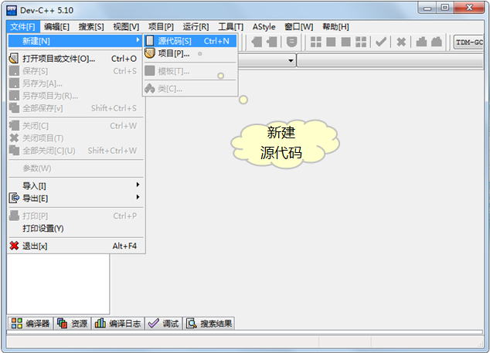
(2)编辑源代码：

